**RESOLUCIÓN DE LA SALA COLEGIADA**

**JUNTA DE APELACIONES DE RECLAMOS DE USUARIOS**

**ORGANISMO SUPERVISOR DE LA INVERSIÓN**

**EN ENERGÍA Y MINERÍA**

**OSINERGMIN N° «OSINUMERO»**

Lima, «OSIFECHA»

**Expediente: {{ expediente }} – electrónico**

**Reclamante:** {{ reclamante }}

**Recurrente:** {{ recurrente }}

<tercero>

**Tercero con interés:** [[ ]]

</tercero>

**Concesionaria:** {{ concesionaria }}

**Materia:** {{ materia }}

**Número de suministro:** {{ suministro }}

**Ubicación del suministro y domicilio real:** {{ domicilioreal }}

**Ubicación del suministro y domicilio procesal:** {{ domicilioprocesal }}

**Correo electrónico para notificaciones:** {{ correo }}

**Resolución impugnada:** N° {{ resolucion }}

***SUMILLA*: *El recurso administrativo presentado el {{ fechaapelacion }} es improcedente, por haber sido interpuesto fuera del plazo establecido en la normativa vigente.***

***NOTA: Para facilitar la comprensión de la presente resolución, se sugiere la lectura del folleto explicativo que se adjunta.***

1. **VISTOS**
   1. El reclamo presentado por {{ articulo }} {{ genero }}. {{ reclamante }} (en adelante, {{ articulo }} reclamante) el {{ fechareclamo }} en contra de {{ concesionaria }} (en adelante, la concesionaria) por su disconformidad con {{ motivo }}. Manifestó que:
   2. La Resolución N° {{ resolucion }}, del {{ fecharesolucion }}, mediante el cual la concesionaria declaró {{ resultado }} el reclamo. Sustentó su pronunciamiento en que:

<reconsideracion>

* 1. El recurso de reconsideración interpuesto por {{ articulo }} reclamante el {{ fechareconsideracion }}, ante este organismo, contra la Resolución N° {{ resolucion }}. Argumento que:
  2. La Resolución N° [[ ]], del [[ ]], en la que la concesionaria declaró [[ ]] el reclamo. Sustentó su pronunciamiento en similares argumentos vertidos en la Resolución N° {{ resolucion }}.

</reconsideracion>

* 1. El recurso de apelación interpuesto por {{ articulo }} {{ genero }}. {{ recurrente }} (en adelante, {{ articulo }} recurrente) el {{ fechaapelacion }} contra la Resolución N° {{ resolucion }}. Señaló que:
  2. El documento N° {{ elevacion }} del {{ fechaelevacion }}, mediante el cual la concesionaria elevó los actuados a este Tribunal Administrativo.

<oficio>

**Oficio**

* 1. El Oficio N° [[ ]], notificado a la concesionaria el [[ ]], mediante el cual se le traslado el recurso de [[ ]] presentado por {{ articulo }} recurrente.

</oficio>

<actadeatencion>

**Acta de atención**

* 1. El Acta de Atención al usuario del [[ ]], mediante la cual se registró la atención telefónica brindada por el personal de la Secretaría Técnica Adjunta de la Sala Colegiada a [[ ]] recurrente.

</actadeatencion>

<solicitud>

**Solicitud de información**

* 1. La solicitud de información del [[ ]], vía correo electrónico, mediante la cual personal de la Secretaría Técnica Adjunta de la Sala Colegiada, solicitó a la concesionaria, información relacionada al presente proceso administrativo.

</solicitud>

<complementaria>

**Información complementaria**

* 1. El documento N° [[ ]] del [[ ]], mediante el cual la concesionaria remitió información complementaria al presente proceso administrativo.

</complementaria>

<tercero>

**Tercero con interés**

* 1. La carta N° [[ ]] del [[ ]], mediante la cual la concesionaria trasladó a [[ ]] tercero con interés el reclamo presentado por [[ ]] reclamante, a fin de que exponga lo que considere pertinente a sus derechos.
  2. El escrito presentado por [[ ]] tercera con interés el [[ ]], mediante el cual presentó sus descargos al reclamo presentado por [[ ]] reclamante. Indicó que:
  3. El documento N° [[ ]] del [[ ]], por el cual la concesionaria puso en conocimiento de [[ ]] tercero con interés el recurso de apelación interpuesto por [[ ]] recurrente, a fin de que presente sus descargos.
  4. La carta N° [[ ]] del [[ ]], mediante la cual la concesionaria remitió el escrito presentado por [[ ]] tercera con interés el [[ ]], a través del que presentó sus descargos al recurso de apelación presentado por [[ ]] recurrente. En dicho escrito, [[ ]] tercera con interés reiteró sus argumentos y agregó que:

</tercero>

<jaru>

**Resolución JARU**

* 1. La Resolución N° [[ ]] del [[ ]], mediante la cual este organismo declaró [[ ]] la Resolución N° [[ ]]. Además, ordenó a {{ concesionaria }} (en adelante, la concesionaria) que:
  2. La constancia de notificación de la Resolución N° [[ ]] con fecha [[ ]].

</jaru>

<acumulacion>

**Acumulación de expedientes**

* 1. La Resolución N° [[ ]] del [[ ]], mediante la cual este Tribunal Administrativo dispuso la acumulación de los expedientes Nos. [[ ]] y [[ ]].

</acumulacion>

1. **CUESTIÓN EN DISCUSIÓN**

Determinar si corresponde evaluar el recurso de apelación interpuesto por {{ articulo }} recurrente el {{ fechaapelacion }} contra la Resolución N° {{ resolucion }}.

1. **ANÁLISIS**
   1. De acuerdo con el artículo 22°, numerales 22.2 y 22.6 del Procedimiento Administrativo de Reclamos de los Usuarios de los Servicios Públicos de Electricidad y Gas Natural[1] (en adelante, la Directiva de Reclamos), el plazo para interponer los recursos administrativos de reconsideración o de apelación es de quince (15) días hábiles contados a partir del día siguiente de la notificación de la resolución materia de impugnación, por lo que los recursos administrativos que no se presenten dentro del plazo previsto serán declarados improcedente.
   2. Por su parte, el artículo 142° del Texto Único Ordenado de la Ley del Procedimiento Administrativo General[2] (en adelante, TUO de la LPAG), establece que los plazos y términos son entendidos como máximos, se computan independientemente de cualquier formalidad y obligan por igual a la administración y a los administrados, sin necesidad de apremio, en aquello que respectivamente les concierna.
   3. En el caso bajo análisis, se advierte que la concesionaria se pronunció oportunamente[3] sobre el reclamo presentado por {{ articulo }} reclamante, mediante la Resolución N° {{ resolucion }} del {{ fecharesolucion }}, en la cual se indicó el plazo para impugnarla. Cabe indicar que, al haberse emitido la resolución en dicha fecha, la concesionaria tenía hasta el [[ ]] para notificarla[4].
   4. Sobre el particular, consta en el expediente la notificación de la Resolución N° {{ resolucion }}, el cual refiere que, a través del sistema de Intermediación Electrónica, se certifica que se procedió con la notificación el {{ fechanotificacion }} a la dirección de correo electrónico: {{ correo }}, señalado por {{ articulo }} reclamante en su reclamo para efectos de notificación.

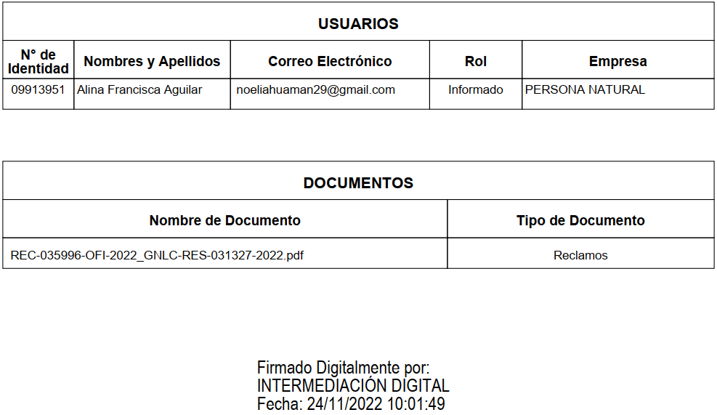

* 1. En tal sentido, dado que la Resolución N° {{ resolucion }} fue notificada el {{ fechanotificacion }}, el plazo de quince (15) días hábiles para impugnarla vencía el [[ ]]. Sin embargo, {{ articulo }} recurrente impugnó dicha resolución el {{ fechaapelacion }}; es decir, fuera del plazo establecido en la Directiva de Reclamos.
  2. Conviene precisar que, una vez vencidos los plazos para interponer los recursos  
     administrativos, se pierde el derecho a articularlos quedando firme el acto administrativo, tal como lo prevé el artículo 222° del TUO de la LPAG.
  3. Por tanto, transcurrido el plazo para impugnar la Resolución N° {{ resolucion }}, esta quedó consentida, concluyendo válidamente el procedimiento de reclamo al cual se encontraba referida, no siendo posible que este Tribunal Administrativo asuma competencia a efectos de evaluar la pretensión materia de reclamo en virtud del recurso administrativo del {{ fechaapelacion }}, al devenir en improcedente por extemporáneo.
  4. Sin perjuicio de ello, dada la naturaleza de la pretensión materia de reclamo ({{ materia }}), lo que se decida respecto de ella no puede quedar resuelta indefinidamente, dado que pueden cambiar las circunstancias que motivaron la negativa inicial, que sustenten el inicio de un nuevo procedimiento de reclamo, por lo que se deja a salvo el derecho de {{ articulo }} recurrente.

1. **RESOLUCIÓN**

De conformidad con lo establecido en el artículo 12 del Reglamento de los Órganos Resolutivos de Osinergmin[5], **SE RESUELVE:**

**Artículo Único. -** Declarar **IMPROCEDENTE** por extemporáneo el recurso administrativo  
interpuesto por {{ articulo }} recurrente el {{ fechaapelacion }}, contra la Resolución N° {{ resolucion }}, por lo que debe estarse a lo dispuesto por esta.

Con la intervención de los señores vocales: Pedro Villa Durand y Víctor Revilla Calvo.

«image:osifirma»

Presidente (e)

XX/XX/XX

1. Aprobada por la Resolución de Consejo Directivo Nº 269-2014-OS/CD.
2. Aprobado por Decreto Supremo Nº 004-2019-JUS.
3. De acuerdo con el artículo 20°, numeral 20.1, literal a) de la Directiva de Reclamos, la concesionaria tenía treinta (30) días hábiles para emitir su resolución. Entonces, dado que el reclamo fue presentado el [[ ]], el plazo máximo para emitir resolución vencía el 09 de enero de 2023. En el conteo de plazos no se consideró los días 08, 09 y 25 de diciembre de 2022, así como el 01 de enero de 2023 por ser días festivos; asimismo, tampoco se consideraron el 26 y 30 de diciembre de 2022, al ser declarados días no laborables.
4. Corresponde señalar que, de acuerdo con el artículo 11°, numeral 11.1 de la Directiva de Reclamos, el plazo con el que contaba la concesionaria para notificar la resolución emitida era de cinco (5) días hábiles.
5. Aprobado mediante la Resolución N° 044-2018-OS/CD.